Обстановка с пожарами
в Красногвардейском районе
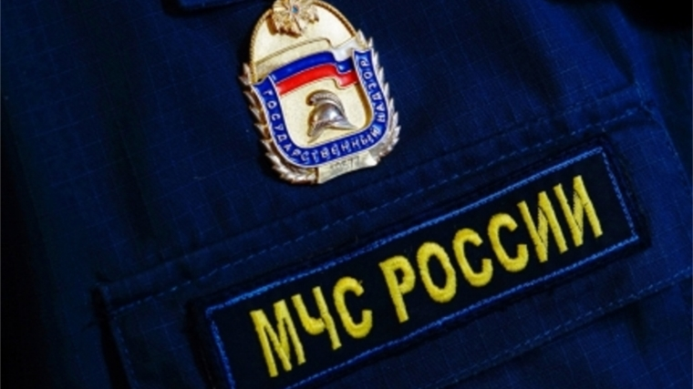
За период с 01.01.2020 по 16.08.2020 в Красногвардейском районе зарегистрировано 358 пожаров (за аналогичный период 2019 года - 408 пожара); погибло на пожарах 12 человек (за аналогичный период 2019 года - 11 человек); получили травмы на пожарах 15 человек (за аналогичный период 2019 года - 13 человека); прямой материальный ущерб причинен в размере 35724595 рублей (за аналогичный период 2019 года – 22789553 рублей).
Сотрудниками управления по Красногвардейскому району ГУ МЧС России по г. Санкт-Петербургу большое внимание уделяют профилактической работе с населением, а также проводят инструктажи с персоналом социально-значимых объектов.
управление по Красногвардейскому району ГУ МЧС России по г. Санкт-Петербургу напоминает о необходимости соблюдения требований пожарной безопасности и предупреждает, что халатное и безответственное отношение к выполнению элементарных правил пожарной безопасности может привести к пожару, и как следствие – к потери имущества, крова, а самое страшное – к травмированию и гибели людей!
В случае возникновения пожара необходимо немедленно сообщить в пожарную охрану по телефону «01» или «101».

